1) Cài đặt

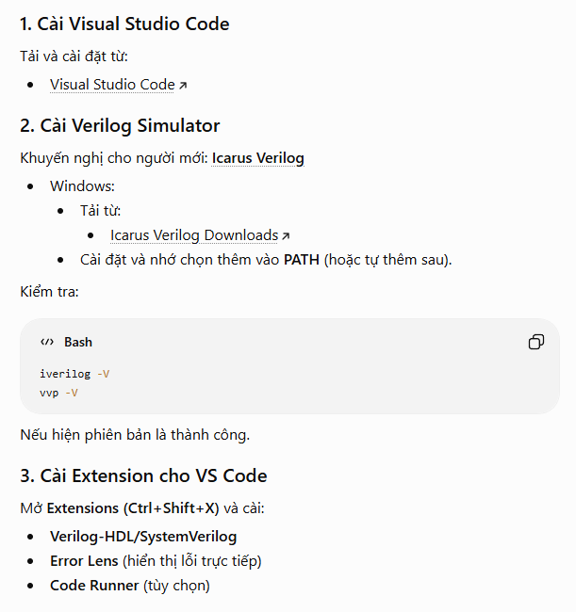Figure 1: Verilog-HDL/SystemVerilog by MasahiroHiramori , ErrorLens by Alexander

Kiểm tra cài đặt "PATH" trong window thành công bằng 2 lệnh : ( hiển thị phiên bản là thành công )
iverilog -V
vvp -V

2) Simple module, input, output và testbench.
Mở visual studio code tạo file : and_gate.v và and_gate_testbench.v
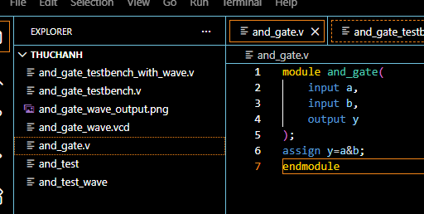Figure 2: and_gate.v

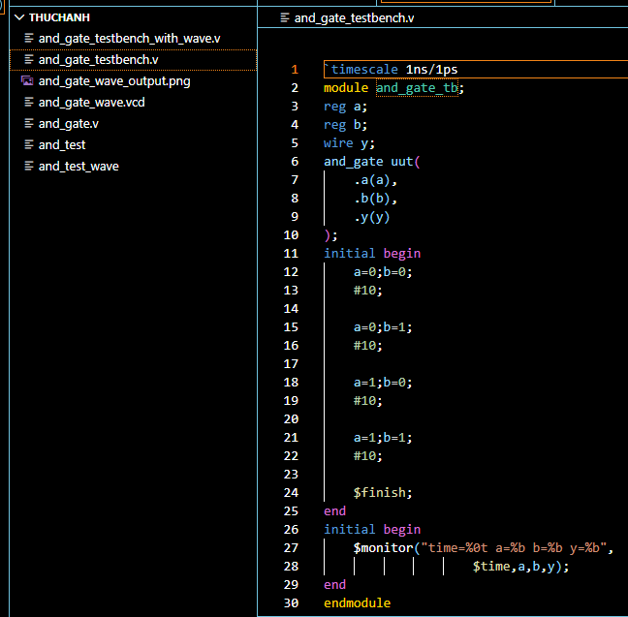Figure 3: and_gate_testbench.v
- Sau khi tạo 2 file với nội dung như trên ta mở thực mục chứa 2 file . ( Ở bước này phải cài đặt xong các tool mới chạy được ) -> chuột phải -> command line -> gõ lệnh:
Figure 4: and_test ( tên của file output ), and_gate.v and_gate_testbench.v ( 2 file input )
Tiếp đó ta khởi chạy file output [ and_test ] bằng lệnh :

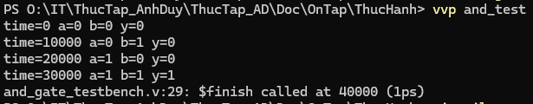Figure 5: output khi khởi chạy cmd "vvp and_test"

3. Simple module, input, output, testbench và check wave ( gtkwave )
2 file input: and_gate.v, and_gate_testbench_with_wave.v
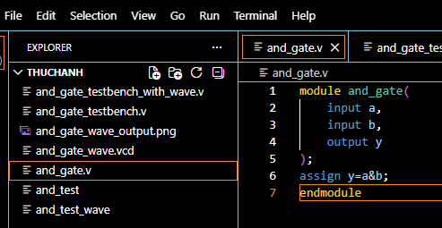Figure 6: and_gate.v

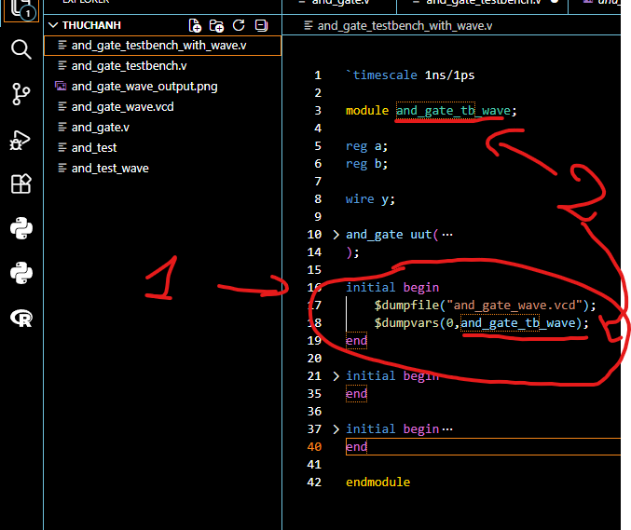Figure 7: gate_testbench_with_wave.v thêm 1 đoạn code(1) để output ra file "and_gate_wave.vcd" để dùng check đồ thì trên gtkwave, lưu ý module_name phải trùng với $dumpvars(2)
Ta khởi tạo lệnh output file [and_test_wave]:
Kết quả test:

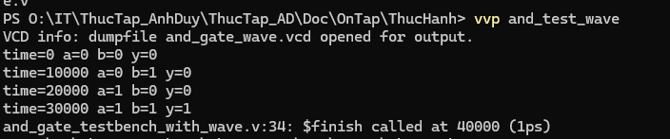
Lệnh đã generate file [and_gate_wave.vcd]. ta chạy lệnh gtkwave để xem chart file này:

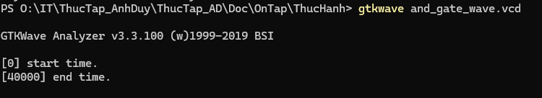
Lệnh sẽ mở app GTKwave. Click chọn 3 wire a,b,y sau đó kéo zoom nhỏ biểu đồ để thấy rõ cách nó hoạt động.
